**社會六下 認識古文明 學習單**

班級: 座號： 姓名:

**一、請從歌詞中，圈出與課本P13頁（包含影片）提到的相關名詞**

【愛在西元前】 詞：方文山 曲：周杰倫

古巴比倫王頒布了漢摩拉比法典 刻在黑色的玄武岩 距今已經三千七百多年

妳在櫥窗前 凝視碑文的字眼 我卻在旁靜靜欣賞妳那張我深愛的臉

祭司 神殿 征戰 弓箭 是誰的從前 喜歡在人潮中妳只屬於我的那畫面

經過蘇美女神身邊 我以女神之名許願 思念像底格里斯河般的蔓延

當古文明只剩下難解的語言 傳說就成了永垂不朽的詩篇

我給妳的愛寫在西元前 深埋在美索不達米亞平原

幾十個世紀後出土發現 泥板上的字跡依然清晰可見

用楔形文字刻下了永遠 那已風化千年的誓言 一切又重演

我感到很疲倦離家鄉還是很遠 害怕再也不能回到你身邊

**二、我的文明我對應：請寫出 A~F 所代表的世界知名文化。**

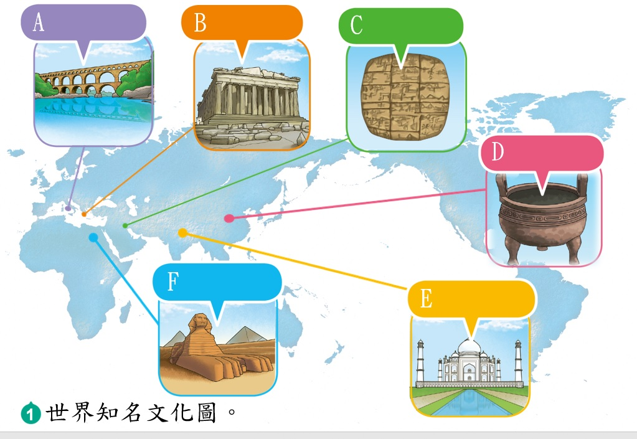A:（ ）文化

B:（ ）文化

C:（ ）文化

D:（ ）文化

E:（ ）文化

F:（ ）文化

**三、課文花路米，請填寫出正確答案：**

話說「西亞」的（ ）河和（ ）河匯集而成的（ ）平原，孕育出古老的文明-兩河文化；兩河地區的人們，已開始從事（ ）、馴養（ ），從聚落建立城市，還形成國家，更有商業上的往來。

兩河文化中著名的有：從圖像發展成符號的（ ）文字、刻在石柱上，強調「以牙還牙，以眼還眼」為原則，並目前保存最完整的（ ）法典；甚至還有傳承至今，用來記錄時間的（ ）進位數學計算方式等，都是奠定後來西方文明的基礎。